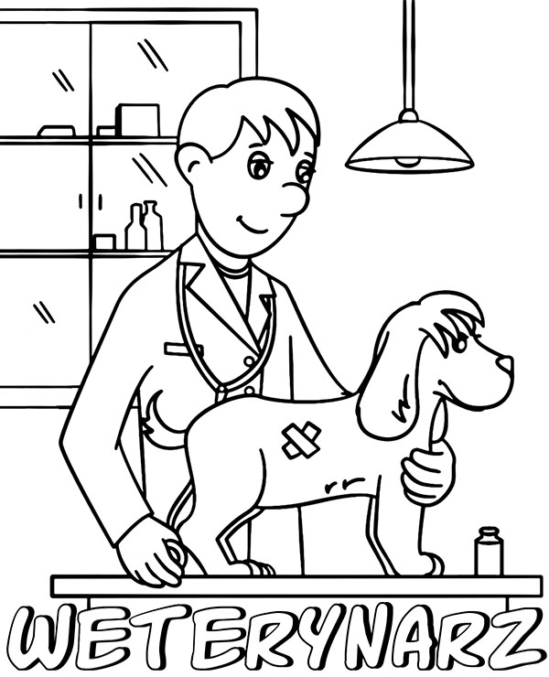
Pokoloruj obrazek, opowiedz, co na nim widzisz. Poproś Rodzica, aby zapisała Twoje opowiadanie.
Podziel na głoski następujące wyrazy: lampa, pies, weterynarz, lek, fartuch.

